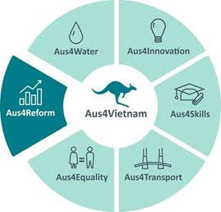  Aus4Reform |  | 

CHƯƠNG TRÌNH HỘI THẢO DỰ KIẾN
Thời gian | Nội dung | Người trình bày
8:00 - 8:30 | Đăng ký đại biểu
8:30 - 8:40 | Phát biểu khai mạc | Ông Nguyễn Đình Cung  Viện trưởng Viện Nghiên cứu quản lý kinh tế Trung ương
8:40 - 9:15 | Đổi mới cơ chế giám sát của cơ quan đại diện chủ sở hữu trong tiến trình cơ cấu lại DNNN | Viện Nghiên cứu quản lý kinh tế Trung ương
9:15 - 9:30 | Tham luận | Ông Raymond Mallon  Chuyên gia tư vấn chính sách của Chương trình Aus4Reform
9:30 – 09:45 | Tham luận | Bà Phạm Chi Lan  Chuyên gia kinh tế
09:45 - 10:00 | Công cụ giám sát DNNN và hệ thống thông tin quản lý | Ông Hồ Sỹ Hùng  Cục trưởng Cục Phát triển doanh nghiệp
10:00 – 10:15 | Giải lao giữa giờ
10:15 - 10:30 | Tham luận | Ông Trần Đình Thiên  Chuyên gia kinh tế
10:30 - 11:15 | Thảo luận chung | Các đại biểu tham dự
11:15- 11:30 | Phát biểu bế mạc | Ông Nguyễn Đình Cung  Viện trưởng Viện Nghiên cứu quản lý kinh tế Trung ương
11:30 – 13:00 | Tiệc trưa

